

- TEMA: Infografía

- LICENCIATURA: Enfermería

- DOCENTE: Ariadne Danahe Vicente Albores

- MATERIA: Anatomía Y Fisiología

- 1°CUATRIMESTRE

- ALUMNA: Natalia Álvarez Muñoz

SISTEMA TEGUMENTARIO

El sistema tegumentario está conformado por la piel, el cabello y las uñas. Su principal Función es la protección, pero también regula la temperatura, permite la percepción Sensorial y contribuye a la homeostasis.
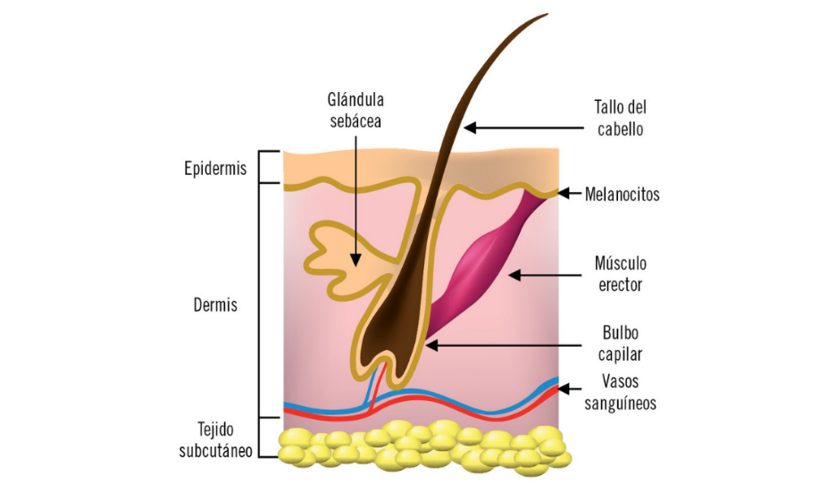
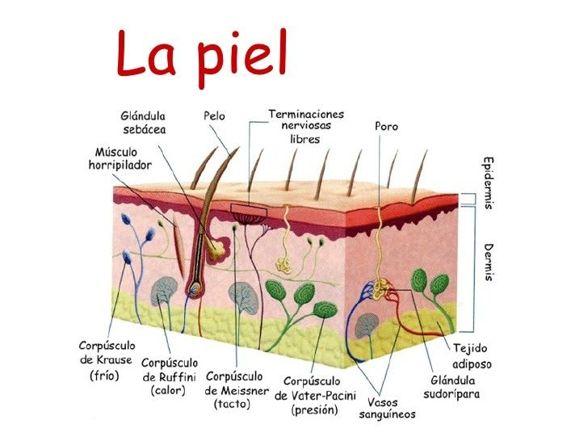
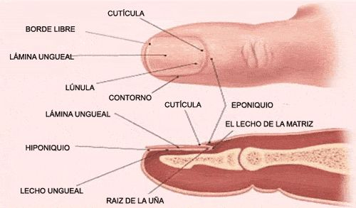
BIBLIOGRAFÍA

- Tortora, G. J., & Derrickson, B. (2017). Principios de anatomía y fisiología. Editorial Médica Panamericana.
- Marieb, E. N. (2018). Anatomía y fisiología humana. Pearson Educación.
- Guyton, A. C., & Hall, J. E. (2016). Tratado de fisiología médica. Elsevier.

